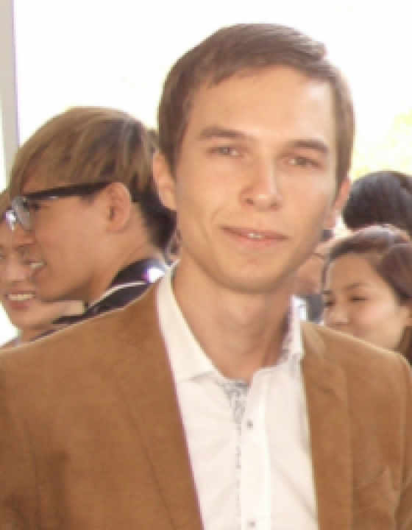 | 杰尼斯•列季科  大家好！我叫杰尼斯•列季科，是一名具有多年经验的职业汉语翻译。  我希望我们的合作会取得巨大的成功和丰硕的成果。
翻译员

语言
- 英语
- 汉语
- 俄语

转移类型
- 同声传译

题目

工作经验

亮语翻译公司
2015 年 - 至今
汉语翻译
在莫斯科提供汉俄和俄汉同声传译服务。

自由职业
2013 年 - 2014 年
汉语翻译
- • 在中国铁道部俄罗斯交通部部长级会议担任翻译；
- • 为香港咨询公司在评估台湾品牌LUXGEN的社会调研提供同声传译；
- • 在工业商会为中俄两国商人会谈做交替传译；
- • 为俄新社在俄罗斯和香港的金融公司之间展开合作的新闻发布会上提供同声传译；
- • 在中国绍兴举办的金鸡奖和百花奖国际电影节上担任交传翻译；
- • 为俄罗斯经济发展部副部长和俄罗斯工业家和企业家联盟主席在中俄企业界会议上做交替传译；
- • 在“山西–莫斯科”中俄经贸和投资合作论坛做交替传译；
- • 在莫斯科国际关系研究院–国际关系和国家安全研究院（朝鲜）–国际问题研究所（中国）“东亚安全和合作”三方会谈上担任同声传译；
- • 在中俄教育合作委员会第十二次会议上做交替传译；
- • 在国际贸易中心第7届中俄经济论坛上做同声传译；
- • 在能源合作高级商务谈判过程中做交替传译；
- • 在上海合作组织大学成员第六个教育周会议上做同声传译；
- • 为联邦委员会成员克利夏非公开演讲做同声传译；
- • 在喀山第二十七届世界大学生运动会上做同声传译；
- • 在俄罗斯驻中国大使馆正式接待卢克石油公司董事会主席时做同声传译；
- • 在“文明对话”世界公众论坛做同声传译；
- • 在全球文明第四届世界大会上做同声传译；
- • 在索契第22届冬奥会上做同声传译；
- • 在第11届克拉斯诺亚尔斯克经济论坛上做同声传译；
- • 在《Tehnoprom 2014》论坛上做同声传译；
- • 在上海合作组织“大学生之春”艺术节上做同声传译；
- • 为俄新社题为“北极地区国际合作”电视转播做同声传译；
- • 在俄罗斯交通运输部副部长Alexey Tsydenov领导的“莫斯科–北京”欧亚高速运输走廊首届中俄工作组会议上做同声传译；
- • 俄罗斯“高速干线”开放型股份公司在“莫斯科–北京”欧亚高速运输走廊中俄工作组下次会议前夕的基础上进行的电视电话会议上做交替传译；
- • 在中俄医科大学联盟常设理事会第一次工作会议上做同声传译；
- • 在乌里扬诺夫斯克国际文化论坛上做交替传译；
- • 在莫斯科国立大学莫斯科经济论坛题为《在现代全球化条件下的中国和俄罗斯》中俄学术会议上做同声传译；
- • 在索契第九届中俄经济论坛上做同声传译；
- • 在第九届世界公众论坛“文明对话”上做同声传译；
- • 在上海合作组织成员国第三次农业部长会议上做同声传译；
- • 在世界卫生组织烟草控制框架公约的缔约方会议第六届会议上做交替传译。

俄罗斯高等经济研究大学，东方学部
2011 年 - 至今
汉语教师，翻译

《Meland》公司（中国）
2010 年 - 2011 年
驻俄罗斯代表

《EKOLOGICHESKIE MINERALY》封闭型股份公司
2010 年 - 2011 年
执行经理助理，翻译

莫斯科国立语言大学
2010 年 - 2011 年
上海合作组织科学教育中心初级研究员

"Detective"制作公司
2009 年 - 2011 年
侦探电影和执法主题电视节目国际艺术节主席助理，翻译。

教育

学院: 俄罗斯莫斯科国立语言大学 (2011 年 – 2016 年)
院系: 翻译系
专业: 翻译和翻译学

请在我们的网站上查看翻译员的完整资料:

 | 如需在网站上查看翻译员的个人资料，请扫描二维码。  https://www.ezhongfanyi.com/translators/redko-denis | 亮语翻译公司  ezhongfanyi.com  liangyufanyi@163.com  +7 (495) 147-56-20
 |  |  | 
质量 | 保障 | 实惠 | 速度和便利
- 翻译仅由母语人士完成  - 我们的译员均毕业于中国和俄罗斯的顶尖高校  - 我们根据主题和领域，精准匹配专业译员  - 支持处理多种中文地方方言 | - 译员均持有翻译资格证书和相关学历文凭  - 自2014年起专注于中文翻译工作  - 获得大量客户好评  - 与大型政府机构建立合作 | - 由母语人士提供高质量翻译，价格合理  - 截取部分译文，免费试译  - 我们的服务遍布俄罗斯50座城市和中国45座城市  - 为长期合作客户提供专属优惠 | - 中文翻译日均完成250页以上  - 15分钟内快速匹配译员  - 市中心可办理文件公证  - 办公室在沈阳市和莫斯科市

